Aardrijkskunde bevolkingsspreiding in de VS
Opdracht: 'Analyseren''

1. Inleiding

Kaartanalyse en kaartinterpretatie behoren tot de belangrijkste geografische vaardigheden. Kaarten bevatten informatie, maar die is niet altijd direct zichtbaar. Het systematisch aanleren van kaartvaardigheden is daarom van groot belang.

In deze opdracht zoeken de leerlingen op basis van een kaart uit de Bosatlas die de spreiding van minderheden in de VS weergeeft naar patronen en verklaringen voor die patronen.

vak | Aardrijkskunde
schooltype / afdeling | Onderbouw havo/vwo
leerjaar | Klas 2
tijdsinvestering | 1 lesuur
onderwerp | Kaarten, bevolkingsspreiding
hogere denkvaardigheid | Analyseren
geografische vaardigheid | Kaartanalyse en kaartinterpretatie  Relaties leggen binnen een gebied en tussen gebieden
bron | SLO/Frederik Oorschot

2. Opdracht: bevolkingsspreiding in de VS

Maak deze opdracht alleen.

Inleiding
Kaarten zijn het belangrijkste hulpmiddel bij aardrijkskunde. Je hebt al geleerd hoe je kaarten kunt selecteren op basis van de titel, legenda of schaal. Ook kun je de symbolen op een kaart lezen. Deze opdracht gaat een stapje verder. Kun je ook patronen op een kaart ontdekken en relaties tussen gebieden opsporen? Voor deze opdracht gebruik je een kaart van de VS met de spreiding van minderheden.

De opdracht
Bij kaartanalyse onderzoek je de verschillende onderdelen op de kaart en kijk je of je een patroon in de spreiding kan vinden. In dit geval betreft het de spreiding van de zwarte bevolking over de VS.
Als eerste ga je op zoek naar ruimtelijke spreiding.
- Beschrijf de ruimtelijke spreiding van de zwarte bewoners (als percentage van de totale bevolking) per staat in de VS.
- Kun je de VS in verschillende gebieden indelen als het gaat om de ruimtelijke spreiding van de zwarte bewoners? Teken desnoods op de kaart.
- Wat kun je zeggen over de aanwezigheid van de zwarte bevolking per staat in de VS aan de hand van opdracht 1 en 2?

Een tweede onderdeel van kaartanalyse is het zoeken van relaties binnen één gebied of tussen twee (of meer) gebieden.
- Is er een relatie tussen de grootte van een stad en het percentage zwarte bewoners?
Bij het achterhalen van een relatie tussen twee gebieden gebruik je de indeling die je gemaakt hebt bij opdracht 2.
- Beschrijf de relatie tussen het aandeel van de zwarte bevolking in een grote stad en de ligging van de staat in de VS.
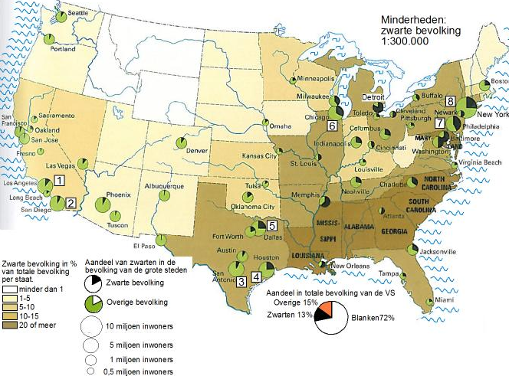
Bron: GB 54e druk

3. Toelichting

Waarom deze opdracht?
Kaartanalyse is een onderdeel van de kaartvaardigheden die bij aardrijkskunde een belangrijke rol spelen. Het hoort thuis in het rijtje kaartselectie – kaartlezen – kaartanalyse – kaartinterpretatie. Het systematisch aanleren van kaartanalyse zorgt ervoor dat een leerling alle informatie uit een kaart kan halen die er in zit.

Analyseren betekent dat je, in dit geval de kaart, ontleed in relevante aspecten die je later met elkaar in verband brengt om daaruit bijvoorbeeld een patroon te herleiden. Je concentreert je op bepaalde zaken, waarbij andere informatie op de kaart niet relevant is.

Wat wordt van leerlingen gevraagd?
Leerlingen moeten de kaartvaardigheid ´kaartlezen´ onder de knie hebben. Er staat veel informatie op een kaart. Leerlingen moeten de juiste informatie eruit halen om de opdrachten te kunnen beantwoorden. Kaartlezen is een vakspecifieke vaardigheid. Ook moeten de leerlingen bekend met de windrichtingen en moeten ze weten dat op een kaart zonder windroos het noorden boven ligt.

Wanneer gaat het fout? Als de leerlingen alle informatie in de kaart niet kunnen overzien. Of als ze de verkeerde informatie gebruiken bij het geven van het antwoord.

Suggesties
Geef een tip. Bij opdracht 2 kan die tip zijn: Gebruik de windrichtingen oost en west om de VS in te delen in twee deelgebieden. Of maak het nog specifieker, gebruik de windrichtingen noordoost, noordwest, zuidoost en zuidwest bij het indelen van de VS in vier deelgebieden.

